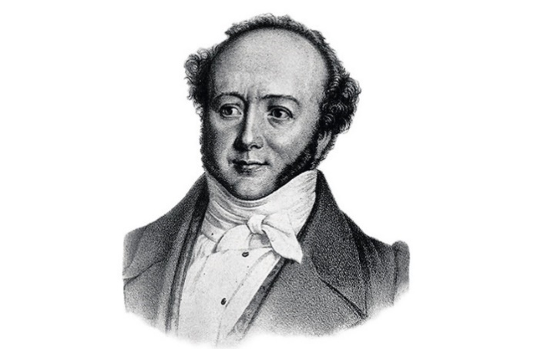
Dienstag 21. Februar 2017 19 Uhr
Faculté des Lettres, Hörsaal RE. 48
Vortrag von Marianne Derron Corbellari

Jeremias Gotthelf – Der streitlustige Zeitgenosse und Journalist

Jeremias Gotthelf, mit bürgerlichem Namen Albert Bitzius (1797-1854), ist uns besonders als Autor grosser Romane in Erinnerung geblieben: Ueli der Knecht, Geld und Geist, Anne Bäbi Jowäger sind nur die berühmtesten. Früh schon hat kein Geringerer als Gottfried Keller das epische Genie Gotthelfs erkannt, für Thomas Mann noch war Gotthelf das „ grossartige, alles Literarische sprengende Phänomen“. Und damit hatte er recht: Bitzius gehörte nicht nur als Dichter, sondern auch als Pfarrer, Pädagoge und Politiker zu den markantesten Figuren der Schweiz. Als in den 1820er Jahren Zeitungen im modernen Sinn gegründet wurden, begann seine journalistische Laufbahn, die immer noch weitgehend unbekannt ist. Bis zu seinem Tod verfasste Gotthelf, manchmal unter dem Namen Bitzius, aber meist anonym, rund 150 Zeitungsartikel, die Themen behandeln, welche in seinem literarischen Werk wieder auftauchen.
Marianne Derron Corbellari ist besonders kompetent, uns die journalistische Tätigkeit von Bitzius vorzustellen: als wissenschaftliche Mitarbeiterin am Institut für Germanistik der Universität Bern war und ist sie mitverantwortliche Herausgeberin der politischen Publizistik Gotthelfs, sie hat auch einzelne Erzählungen ediert und andere ins Französische übersetzt.

